Формування навичок виконавства поліфонії як найважливіша складова професійного становлення особистості в процесі інструментально-виконавської підготовки

Ісаєнко Сергій Михайлович
викладач основного та додаткового
музичного інструменту
ВНКЗ «Білгород-Дністровське
педагогічне училище» Одеської області
(м. Білгород-Дністровський)

Розбудова української національної школи потребує від майбутнього вчителя високої педагогічної культури і методичної майстерності. Особливого значення це питання набуває в процесі підготовки вчителя музики, який є водночас педагогом, ви-хователем і виконавцем.
Удосконалення інструментально-виконавської підготовки молодих спеціалістів, їх активне долучення до системи педагогічної діяльності є складним діалектичним процесом, який проявляється в різних формах виконавської майстерності.
Найважливішою складовою професійного становлення музиканта є досконала музично-виконавська підготовка. Різні аспекти цього процесу (фізіологічні, психолого-педагогічні тощо) досліджено Культура України. Випуск 43. 2013 в працях Ю. Бая, В. Білоус, Є. Йоркіної, Є. Гуренка, М. Давидова, В. Князєва, В. Ражникова, В. Самітова, Г. Ципіна та ін.
Інструментально-виконавські якості, за допомогою яких формується педагогічна культура майбутнього вчителя музики, основуються на багатьох чинниках, з-поміж яких найважливішим є процес навчання гри та вдосконалення майстерності на музичному інструменті як етап комплексного розвитку педагогічної культури музиканта. Основними компонентами в цьому разі є:
• виховання художнього мислення;
• розвиток творчої ініціативи в процесі трактування музичного твору;
• формування технічних навичок та виконавських якостей [8, с. 112].
Початкове навчання є головним, самим основним у загальному музичному розвитку студента. Перше знайомство з поліфонією, початкові кроки її вивчення, а також, як правильно піднести новий і досить складний матеріал студентові, захопити його й не допустити помилок у виконанні поліфонії – основна мета цієї роботи.
Ми повинні навчити студента слухати й чути, спостерігати й робити відбір. Прищепити загальну культуру, відкрити йому естетичну й пізнавальну цінність музики, виховати й розвити слух, керувати вихованням виконавської майстерності. Слухання й, звичайно, самостійне виконання поліфонічної музики допоможе правильно усвідомити красу й багатство музичної культури.
Робота над поліфонічними творами є важливою областю виконавського мистецтва на баяні. Це пояснюється тем величезним значенням, яке має для кожного граючого розвинуте поліфонічне мислення й володіння поліфонічною фактурою. Тому вміння чути поліфонічну тканину, виконувати поліфонічну музику студент розвиває й поглиблює на всьому протязі навчання.
Найважливіша характерна риса поліфонії – наявність декількох одночасно звучних мелодійних ліній, які розвиваються – визначає головне завдання баяніста: необхідність чути й вести кожний голос поліфонічного твору окремо й усю сукупність голосів у їхньому взаємозв'язку.
Внаслідок цього все, що пов'язане з веденням мелодійної лінії, набуває ще більше значення й вимагає особливої уваги педагога й студента.
Практика занять із студентами показує цілий ряд проблем у виконанні поліфонічних творів:
- Формальне заучування й виконання музичного тексту.
Подібні проблеми полягають здебільшого в тому, що педагог недостатньо звертав увагу студента на зміст і виразність поліфонічної п'єси, над якими вони працювали, не розкрив студенту авторський задум, розуміти значення кожного голосу окремо, а займався з ним в основному питаннями технічного їхнього виконання. Усі старання студента-виконавця були спрямовані на подолання труднощів, обумовлених для нього лише текстом. Вони ставали для студента чимось поверхневим і сприймалися без усвідомлення їх музично-значеннєвої сутності. У наслідку це приводило до формального виконання прелюдій і фуг Й.С. Баха й інших творів. Адже розбиратися в музиці, яку, не розумієш, не сприймаєш, дуже важко, запам'ятати, як і що «покладається», не бачачи в цьому головної ідеї, мабуть, не можна, а студент, часто опиняється саме в такому становищі. Звідси виникає й банальне невміння вести й слухати поліфонічний голос. Для подолання цих перешкод необхідно зробити разом зі студентом докладний аналіз твору, що виконується. Аналіз здійснюється за наступною схемою
- Аналіз частин форми – двочастна, трьохчастна (наприклад, Менуети з «Нотного зошита Ганни Магдалени Бах) (ДОДАТОК 3).
- Аналіз кожного епізоду ‒ проведення теми, протискладання, інтермедії (наприклад, інвенції Й.С. Баха) (ДОДАТОК 6)
- Гармонійний аналіз твору (тональний план, відхилення, модуляції).
- Порушення поліфонічного голосоведення.
Практика показує, що під час виконання студент, не розуміючи лінії розвитку кожного голосу, «кидає» будь-який звук даного голосу, не розуміє й не почуває його зв'язку з усією мелодійною лінією, а тому й не переводить у наступний, який випливає з нього за смислом, і в такий спосіб порушує головну вимогу до виконання поліфонії.
Педагог повинен переконати студента в тому, що в багатоголосному творі треба ґрунтовно проробляти кожний голос, уміти «провести його», відчуваючи напрямок розвитку, грамотно інтонувати. Необхідно почувати й бачити виразність кожного окремо взятого голосу й при їхнім спільнім звучанні. Для подолання подібних труднощів автор роботи пропонує пограти поліфонічний твір в ансамблі зі студентом, розділивши всю «партитуру» на мелодійні лінії (наприклад, Арію Г. Перселла) (ДОДАТОК 5).
3. Відсутність необхідних навичок виконання різних штрихів.
Особливу складність для виконання поліфонії представляє одночасне виконанні різних штрихів (легато, нон легато, стаккато, портаменто). Студент повинен розуміти, що в різних голосах, відповідно до їхнього смислу й мелодійним малюнком, динаміка, фразування, характер звучання й штрихи можуть бути зовсім різними, часто «протилежними». Це вимагає не тільки уважного аналізу тесту, але й грамотної роботи. Важливо грати напам'ять кожний голос вірними штрихами, що допоможе його правильному слуховому сприйняттю й виконанню. Загальне звучання поставить перед студентом завдання й тембрового виявлення лінії. На даному етапі роботи автор пропонує пограти окремі епізоди твору разом зі студентом в унісон, добиваючись точного виконання штрихів. Важливо також пояснити студенту, що штрихи не є формальними вказівками автора або редактора, а є засобом виразності, підкреслюють характер твору, що виконується. Наприклад, в інвенції Й.С. Баха до мажор необхідно всі шістнадцяті грати легато, а восьмі – нон легато (ДОДАТОК 6).
4.Невміння студента чути багатоголосся.
У роботі з початківцями необхідно ясно розуміти, що при виконанні поліфонічного твору труднощі гри всієї тканини (у порівнянні із двоголосною), природно, зростає. Детальний розбір тексту тут пов'язаний з турботою про звучання всіх голосів, їх прослуховуванні, веденні. Необхідно чути, відчувати й розуміти, у який звук іде в будь-який момент гри кожний голос, і вміти себе перевірити, чи досить точно це при виконанні. Адже учень, ще не набувший певного досвіду роботи над поліфонією, хоча нерідко й знає, яким повинне бути голосоведення, але пальці його не слухають, і це випадає з-під контролю слуху й свідомості. Тут необхідно озброїтися педагогічним терпінням, намагатися максимально зацікавити студентаретельною роботою над голосоведенням. Можливо також виконання в ансамблі окремих епізодів з іншим учнем або з педагогом, гра різних голосів у різних регістрах. Корисно також разом з учнем скласти «темброву партитуру» твору, тобто розписати голоси по музичним інструментам і тим самим добитися їх більш рельєфного звучання. Наприклад, П.І. Чайковський, Дитячий альбом, «Старовинна французька пісенька», «У церкві» (ДОДАТОК 7, 8). Учневі можна запропонувати самостійно оркеструвати ці п'єси для невеликих інструментальних ансамблів (скрипка альт, віолончель або домра, баян)
5.Проблеми засвоєння учнем аплікатури.
Ще одна проблема, що виникає при виконанні поліфонічних творів ‒ точна аплікатура. У більшості випадків від її вибору, залежить голосоведення. Її специфічність у поліфонічному творі ‒ підміни пальців для витримування голосів, підкладання. На початковому етапі це часто представляється студенту важким і навіть неприйнятним. Тому, у міру можливості, треба студента залучати до спільного обговорення аплікатури, з'ясуванню всіх складних місць, а далі вимагати обов'язкового її дотримання. Я пропоную на етапі розбору твору точно виписати в нотному тексті всю аплікатуру, разом з учнем пошукати найбільш зручні її варіанти, виходячи з особливостей ігрового апарата й пластики ігрових рухів.
6. Проблема зміни міха.
Учень повинен усвідомлювати необхідність плавної зміни міха,яка додасть його виконанню необхідну рівність і гнучкість. Наприклад, до типових помилок, що допускаються студентами, є «розрив» виконання теми твору. Я пропоную здійснювати докладний аналіз зміни міха в кожному конкретному епізоді.
7.Проблеми виразного виконання поліфонічної тканини (фразування).
Робота над поліфонією ставить перед студентом завдання виразного виконання всіх мелодійних ліній. Студенту необхідно роз'яснити, що в багатоголосних творах поліфонічного складу своє фразування, динаміка, штрихи, свою значеннєву виразність зберігають кілька голосів. До цієї роботи викладачі підходять по своєму. Більшість дотримуються вимог, що й при вивченні двоголосних творів, домагаючись, зокрема, знання на пам'ять кожного голосу від початку й до кінця п'єси. У роботі над виразним виконанням кожного голосу може допомогти прийом «словесної підтекстовки» (придумування підходящих за змістом рим або реплік). Важливо добитися, щоб студент ясно уявляв собі інтонаційний розвиток кожного голосу, точно знав «моменти кульмінації», розумів значення стрибків і інших мелодійних оборотів [9, с.215].
Підводячи підсумок вищесказаному, необхідно враховувати наступні шляхи роботи:
- Студент, ознайомившись із твором, уважно розбирає кожну його частину, виділяючи складні побудови, аналізуючи їх структуру, становить тональний план твору.
- Тривалий час, поки студент не опанує певними навичками, кожну закінчену музичну побудову (період, окрема частина) слід обов'язково проробити, розібрати по голосах, програти їх окремо або в ансамблі з педагогом.
- Необхідно ретельно контролювати вивчення студентом саме тієї аплікатури, якою він буде грати згодом, і дотриманням їм усіх вказівок, що стосуються штрихів і фразування.
- Далі можна перейти до почергового підключення різних голосів і далі вже до повного багатоголосся.
- Таку ж роботу треба провести над усіма розділами, тобто розібрати й у чорновому варіанті переглянути весь твір. Далі потрібно повернутися до самих складних місць. Можливо запропонувати студенту вивчати твір не від початку до кінця, а саме по фрагментах, для того щоб його увага зосереджувала на найбільш складних в текстовому й музичному відношенні епізодах.
Описані проблеми не вичерпують усіх труднощів вивчення учнем творів поліфонічного складу. Поступово, з ростом професійного рівня студента, у роботу будуть включені нові музичні завдання.
Важливо звернути увагу на те, що не підготовленим студентам часто треба багато раз пояснювати, значення даного голосу в тій або іншій фігурації, як він повинен пролунати. Часто доводиться відносно довго домагатися правильного фразування, чіткого виконання всіх штрихів, потрібного характеру звучання, різноманітності. Практика показує, що іноді корисно спонукати почути «розмову» голосів, привести яскраві образні приклади із суміжних областей мистецтва (живопису, літератури). Наприклад, Менует І. Гайдна ре мажор (ДОДАТОК 9), написаний з елементами поліфонії в середній частині, можна представити як «музичну картинку» дитячого балу за участю героїв улюблених казок. Це допомагає зберігати й сприймати виразні особливості голосу при їхньому загальному веденні, а також, щоб уловити вокально-мовні інтонації, які чуються в багатьох поліфонічних п'єсах.
Звернемося до більш складних завдань виконання поліфонічних творів:
- Одна із проблем виконання поліфонії ‒ відсутність в студента здатності «вести довгу музичну лінію». Більшість поліфонічних творів у репертуарі юних баяністів написані в 17-18 століттях і відносяться до зразків стилю бароко. Для нього характерні яскраві динамічні контрасти й «довге розгортання» музичної думки, відсутність дрібного фразування (наприклад, повільні інвенції до мінор, ре мінор Й.С. Баха) (ДОДАТОК 10). Величезну увагу слід приділяти наспівності звучання голосів і виробленню спеціальних навичок, тому що в цьому часто полягає одне з основних вимог при виконанні поліфонії. Не менше значення в гомофонії має інтонаційна виразність кожної мелодійної лінії, що зберігається й при їхній комбінації.
- Для розуміння твору й грамотної роботи студенту необхідно із самого початку мати уюву про його форму, особливо побудову теми і її характер, бачити й чути всі її проведення. В одному випадку студент самостійно розбереться в цьому, в інших йому знадобиться порада, допомога педагога. Концентрацію уваги вимагає тема у двоголосних інвенціях, прелюдіях й особливо у фугах. Тема поліфонічного твору як правило достатньо лаконічна, має форму мотиву або невеликої фрази. Звуковидобування при виконанні музики Г.Ф. Генделя, Й.С. Баха, і інших майстрів поліфонії як правило відрізняється більшою «атакою звуку», більш «щільним туше». Тому в будь-якій фузі необхідна детальна робота над першим проведенням теми - основним художнім образом твору, тому що саме від першого проведення теми залежить увесь образний лад твору(темп, характер). Так само потрібно з'ясувати, чи є в даній фузі стрети, розуміти їхнє значення, чути проведення теми в розвитку. Обов'язково представляти малюнок і характер протисложіння, знати, утримані вони чи ні; учити їх, як варіант, спочатку окремо, потім разом з темою. Такого ж уваги зажадають і інтермедії. Студент повинен розуміти, на використанні якого мелодійного матеріалу вони засновані, яка їхня функція. Корисно попрацювати над нотним тестом «з олівцем у руках», відзначити всі проведення теми (у прямому й зворотному викладі, стрета), проаналізувати мотивні особливості інтермедій.
- Найважливішу сторону роботи становить уміння студента сполучати горизoнтaльне, лінеарне відчуття з одночасним відчуттям по вертикалі всіх голосів. Це питання стоїть перед студентом й при виконанні гомофонної музики, там так само необхідно відчувати лінію розвитку «по горизонталі» і в той же час слухати гармонійну тканину. У зв'язку з цим я пропоную привести приклади студенту з області хорової, органної й оркестрової музики. Корисно порекомендувати студенту слухати такі твори з нотами або партитурою в руках, щоб розвити в собі вміння стежити за розвитком голосів «усередині» музичного твору (наприклад, органні твори Баха, інструментальні оркестрові твори Моцарта, Гайдна, Бетховена)
Типова помилка учнів полягає в «турботі» про виразне виконання кожного голосу й не звертання певної уваги на співзвуччя, які створилися, у результаті чого трохи нівелюється гармонійна основа. Студенту повинно бути зрозуміло, що в поліфонії гармонійна основа створюється за рахунок комбінації декількох мелодійних голосів [9, с.126].
Досить часто зустрічається інший недолік, що полягає в тому, що концентрування уваги на лінеарність викладу приводить при грі до невизначеності самої форми поліфонічного твору, а це неприпустимо. Адже інвенція, фуга ( та й будь-який інший поліфонічний твір) не будуть зрозумілі студенту, якщо він не знає яка їхня будова, роль каденційних оборотів, у чому полягає новизна інших розділів. Без цього не буде незрозумілий і загальний виконавський план твору. Каденції в поліфонічному творі відіграють особливу роль. З одного боку, каденції дозволяють виконавцям-віртуозам 17 століття продемонструвати свої блискучі технічні можливості, з іншої сторони створюють враження «імпровізаційної волі» виконавця. Каденції в поліфонічних творах, як правило, супроводжуються виписаною автором зміною темпу й характеру твору. У роботі зі студентом необхідно точно визначати темп виконання каденції, його співвідношення з основним метроритмом твору.
З досвіду роботи з дітьми відомо, що в гомофонії студенти звичайно легше відчувають форму твору. У поліфонії ж ті або інші моменти побудови і їх виразний зміст можуть вислизнути від його уваги, тоді як при загальної лінеарності викладу виразна роль форми особливо велика. Студент повинен відчути музично-конструктивний початок і в поліфонічних творах. Педагог повинен пояснити студенту, що поліфонія ‒ це «музична математика», заснована на точних законах викладу музичного матеріалу.
Особливу роль у роботі над поліфонією необхідно приділити характеру звучання твору.
Типовою помилкою багатьох починаючих виконавців є те, що вони відіграють поліфонію «звичайним» звуком. Тим часом очевидно, що вже при розборі поліфонії слід грати відносно насиченим звуком, що б ясно звучала вся музична тканина. На це варто звернути особливу увагу, тому що студенти часто старанно виграють лише окремі протяжні звуки, вириваючи їх з контексту, або «показують» тільки тему й на її проведеннях будують своє виконання. Студентам треба знати, що поліфонічне багатоголосся може бути по-справжньому прослухане при виявленні різноманітності всіх голосів, які повинні пролунати насичено і виразно. Тільки після цього, можна встановити різні плани звучання, виконавський зміст. У такий спосіб виконання поліфонії вимагає від студента володіння спеціальним, більш «об'ємним» звуком. Виробляється це навичка за рахунок більш «сильного» міховедення [10, с.204].
Інші типові помилки виконання поліфонії: студенту обов'язково треба уявляти собі, що порушити цілісність звучання теми (або будь-якого іншого голосу) може, найчастіше, саме той голос, який перебуває з нею в безпосередній близькості (наприклад, у тісному розташуванні альт і сопрано, бас і тенор). При неуважності виконавця в один із цих голосів легко може «потрапити» звук іншого. З іншого боку, вони не тільки не перешкодять один одному, але, навпаки, краще допоможуть виявити поліфонічну тканину музики (наприклад, нижній голос в «Волинці» Й.С. Баха) (ДОДАТОК 11).
Як правило значні труднощі в роботі представляє виучування поліфонії напам'ять. Тут на допомогу студенту знову повинні прийти знання структури твору як у цілому, так і в будь-яких розділах. Для завчання напам'ять треба ретельно розібрати кожний епізод по голосах, відіграти різні комбінації голосів, вивчити їх напам'ять, запам'ятати й потім включити в загальне ціле (або в його більшу частину). Чим сутужніше ця робота для студента, тим більш значиму участь повинен прийняти в ній викладач, змушуючи складні місця вчити в класі, не знижуючи вимогливості. Дуже корисно порекомендувати студенту записати напам'ять цілий твір або його фрагменти, тим самим активізувати його візуальну пам'ять.
Дуже важливо, щоб студент починав учити твір напам'ять тільки тоді, коли весь текст ретельно розібраний, і значною мірою виучений. Головне планувати хід занять так, щоб студент будь-якого рівня підготовки міг вивчити поліфонічний твір напам'ять задовго до виступу. Необхідно також рекомендувати студенту якнайчастіше виконувати поліфонічний твір для слухачів, для того щоб багаторазово перевірити своє знання складного тексту й мати можливість проаналізувати причини можливих погрішностей виконання [9, с.116].
Цілісне пізнання музичного твору, осягнення його емоційно-образного змісту, розуміння нотного тексту як засобу передавання художньої інформації, опанування основ виконавської техніки та здатність адекватно втілювати художні задуми є основними завданнями як інструментально-виконавської, так і професійно-педагогічної діяльності майбутніх учителів музики.

Список використаної літератури

1. Андрейко О. І. Сучасні підходи до формування виконавської майстерності музиканта-інструменталіста / О. І. Андрейко // Збірник наукових праць «Педагогічний процес: теорія і практика». — 2009. — № 1. — С. 15–23.
2. Береза А. В. Удосконалення виконавської підготовки баяніста в процесі самостійної роботи : навч.-метод. посіб. / Адам Береза, Богдан Нестеро- вич. — Вінниця, 2011. — 176 с.
3. Білоус В. П. Психологічні аспекти формування виконавської художньої майстерності / В. П. Білоус // Часопис Національної музичної академії України ім. П. І. Чайковського. — К., 2010. — Вип. 1. — С. 97–103. Розділ 3. Музичне мистецтво
4. Давидов М. А. Концепція музично-художньої виконавської технології / М. А. Давидов // Часопис Національної музичної академії України ім. П. І. Чайковського. — К., 2010. — Вип. 1. — С. 68–91.
5. Давидов М. А. Стильність гри як критерій виконавства (баянно- акордеонне мистецтво) / М. А. Давидов // Часопис Національної музичної академії України ім. П. І. Чайковського. — К., 2008. — Вип. 1. — С. 126–133.
6. Давидов М. А. Теоретичні основи формування виконавської майстерності баяніста (акордеоніста): [підруч. для студ. вищ. навч. закл.] / М. А. Давидов. — К. : Муз. Україна, 2004. — 287 с.
7. Ліпська С. Л. Особливості музично-виконавської підготовки учнів в умовах позашкільної спеціалізованої освіти // Вісник Житомирського державного університету ім. І. Франка. — С. 192–195.
8. Матковська М. В. Підготовка вчителя музики до виконавської діяльності // Педагогічні науки. Збірник наук. праць. — Суми : СумДПУ ім. А. С. Макаренка, 2001. — С. 111–117.
9. Ониськів Г. Г. Варіативність як засіб формування стабільності інструментально-виконавських навичок майбутніх учителів музичного мистецтва // Бердянський державний педагогічний університет: Зб. наук. праць (Педагогічні науки). — 2008. — №4.
10. Стельмащук З. М. Інструментальна підготовка як складова формування педагогічної культури майбутнього вчителя музичного мистецтва в процесі кредитно-трансферної системи навчання / З. М. Стельмащук // Матеріали регіонального науково-практичного семінару «Формування професійної культури вчителя в контексті інтеграції України в європейський освітній простір». — Тернопіль, 2007. — С. 75–77.

ДОДАТОК

Менуетз «Нотного зошита Ганни Магдалени Бах»
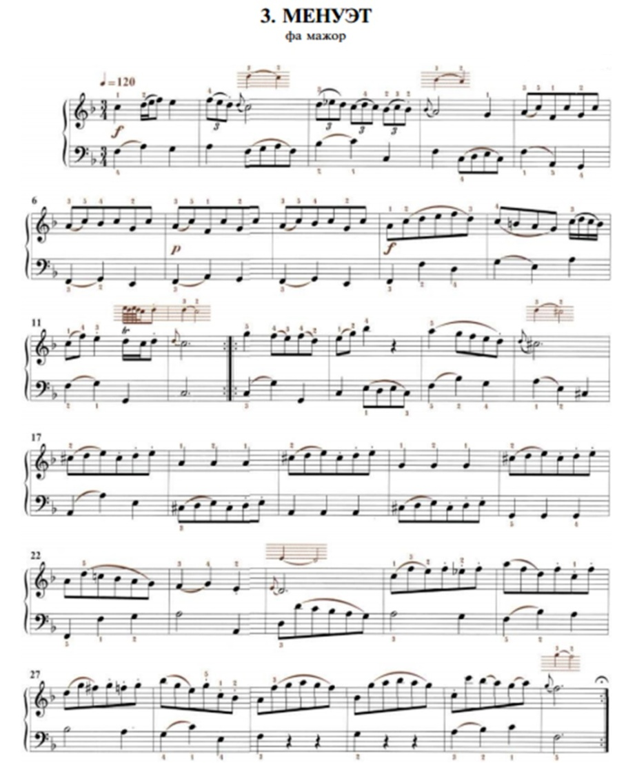

Менуетз «Нотного зошита Ганни Магдалени Бах»

